

詹世昌、洪健堯並列領先 呂偉智平標準桿
麗台運動報 – 2013年6月27日 下午7:36通知

相關內容
- 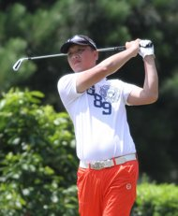看相片
呂偉智復出首輪，打出平標準桿。(TPGA提供)
2013PQI科技盃高爾夫公開賽今天(27日)在新竹新豐球場進行首回合賽程，詹世昌與洪健堯都擊出低3桿的69桿，暫並列領先。連啟偉以70桿緊追在後，暫居第2。
今天北部高溫炎熱，選手們在35度的艷陽下揮桿，對抗新竹的強風，同時與自己丶球場及天候挑戰，一共有12 位選手擊出低於標準桿的好成績。
在本場比賽復出的呂偉智，今天也有很好的表現，打出平標準桿的72桿。呂偉智今天切桿佳，推桿也不錯，抓下3隻小鳥，吞下3個柏忌。他表示，首回合的好表現帶給他不少信心，在身體不適開刀休養了1年後，今年希望好好拚一下，再上一層樓。
尋求衛冕的汪德昌今天打出2鳥及5個博忌，以高於標準桿3桿的75桿暫並列第31。
TPGA理事長葉彰廷打出低1桿的71桿，暫並列第4。

